**МІНІСТЕРСТВО ОСВІТИ І НАУКИ УКРАЇНИ**

**Чорноморський національний університет   
імені Петра Могили**

**Факультет комп’ютерних наук**

**Кафедра «Інтелектуальних інформаційних систем»**



**Лабораторна робота №4**

**Варіант №18**

Дисципліна "Математичні методи дослідження операцій"

**Виконав:**

**Студент групи 202**

Егор Гробовский

(підпис)

_____________

(дата)

**Викладач**

Кутковецький В.Я.

(підпис)

_____________

(дата)

**Миколаїв – 2020**

Завдання виконати за даними таблиці 1

Таблиця 1

|  |  |  |  |
| --- | --- | --- | --- |
| Назва ресурсу | Запас ресурсу | Норми витрат ресурсу | |
| Вироб1 | Вироб2 |
| Мідь | 350 | 1 | 5 |
| Алюміній | 20N | 3 | 2 |
| Гроші | 50N | 0,4 | 2 |
| Кількість виробів, *шт*. | | х 1 | х 2 |
| Середній час tj виробництва і продажу 1 шт за добу, *доба/шт.* | | 0,2 | 0,002 |
| Прибуток за 1 *шт*, *грн./шт.* | | 4 | 2 |
| Інтенсифікація прибутку, *грн / добу* | | 20 | 1000 |

де N – номер студента у списку групи (N=8)

1. Математична модель:

F1=4x1+2x2 ; (1)

F2=20x1+1000x2 ; (2)

x1+5x2≤350 ; (3)

3x1+2x2≤160 ; (4)

0,4x1+2x2≤400 ; (5)

x1≥0, x2≥0; (6)

Δt=0,2x1+0,002x2 . (7)

1. Розв’язок у середовищі MathCAD:

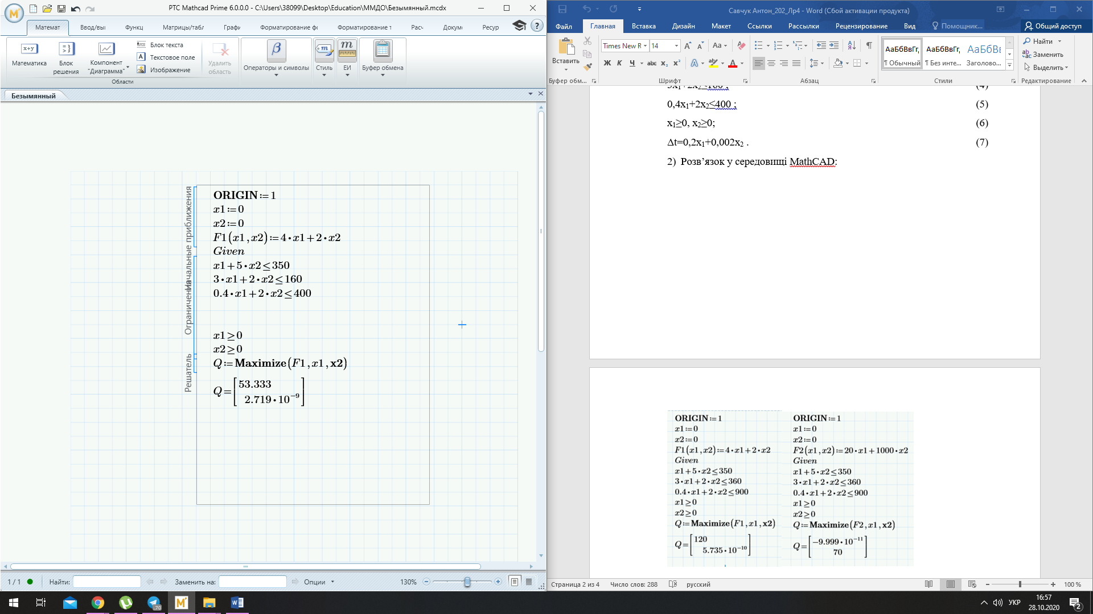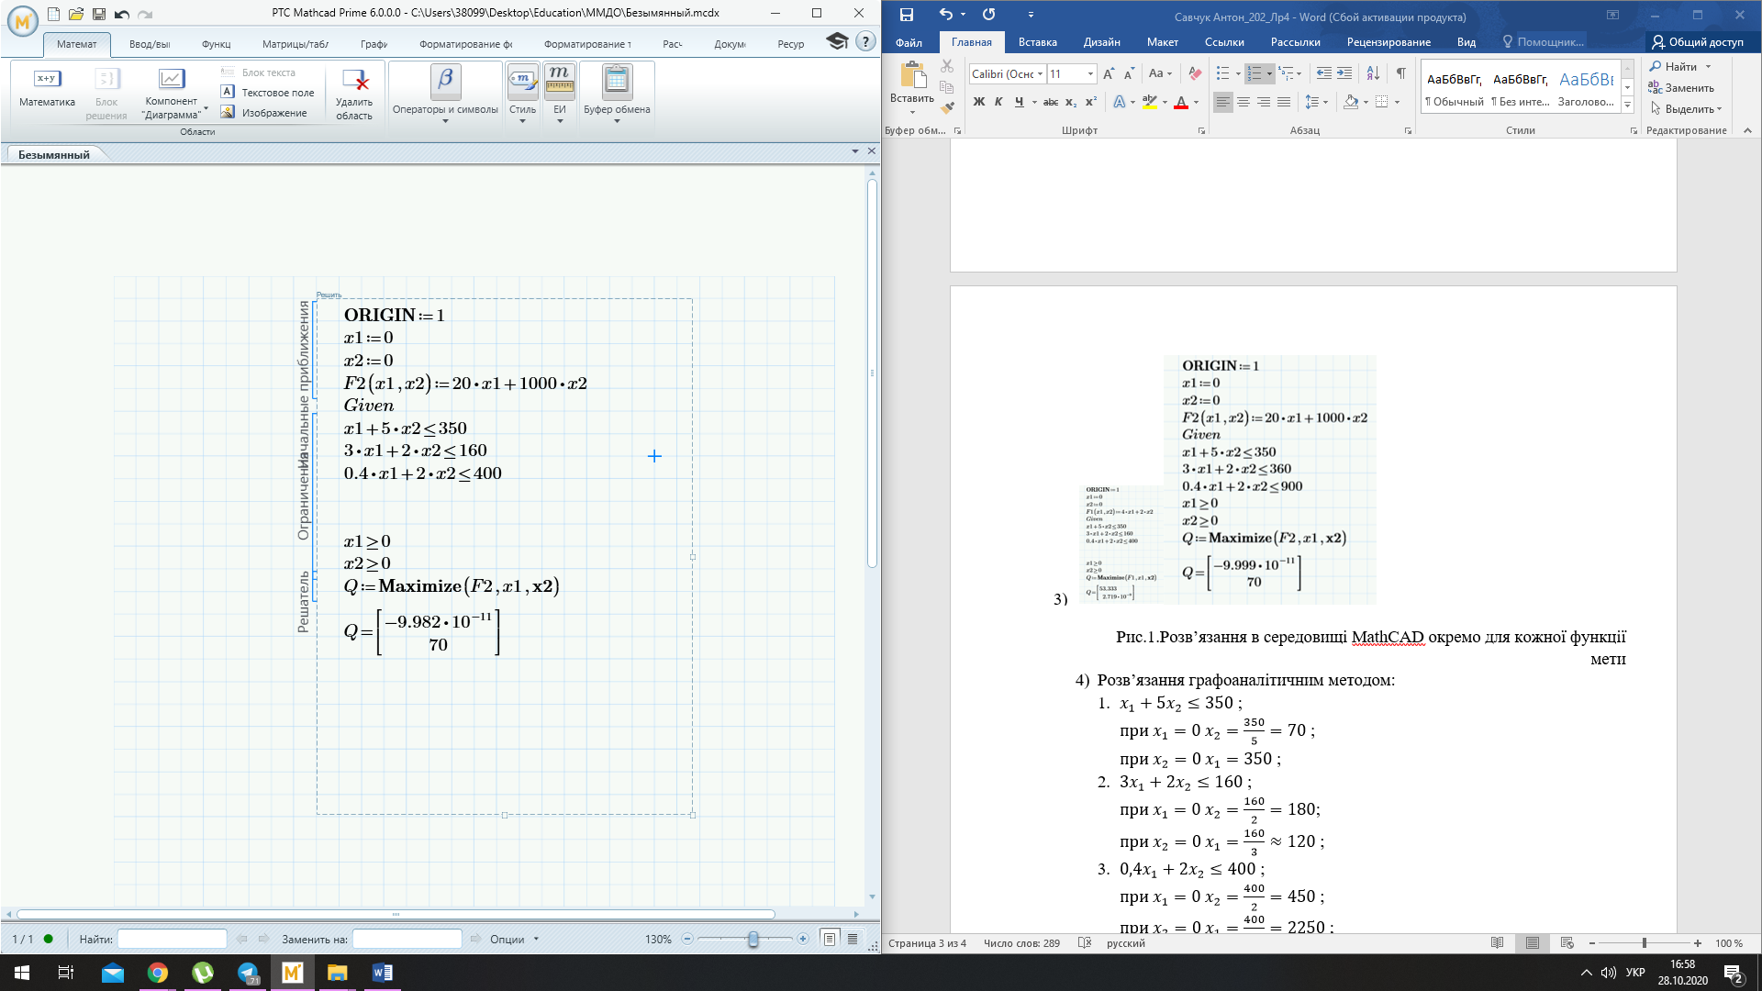

Рис.1.Розв’язання в середовищі MathCAD окремо для кожної функції мети

1. Розв’язання графоаналітичним методом:
2. ;

;

;

1. ;

;

;

1. ;

;

;

1. Знайдемо розв’язок для функції мети F1 :

;

при ;

при ;

Побудувавши пряму F1=400 бачимо, що розв’язок для функції мети F1 знаходиться в точці C(86;0)

;

;

Знайдемо розв’язок для функції мети F2 :

;

при ;

при ;

Побудувавши пряму F2=100 000 бачимо, що розв’язок для функції мети F2 знаходиться в точці A(0,70) ;

;

;

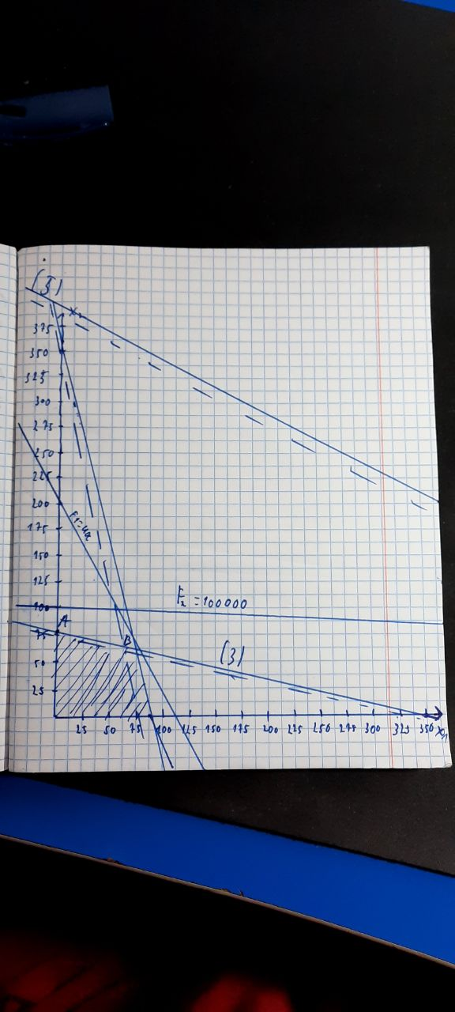

Рис.2.Розв’язання графоаналітичним методом

**Відповідь:** для функції мети F1: x1=86, x2=0, F1=344, Δt1=17,2;

для функції мети F2: x1=0, x2=70, F2=70 000, Δt2=0,14.